Especificação de Requisitos de Software
SIG – Sistema Interno de Gerenciamento

Belo Horizonte –MG
Outubro de 2024

Especificação de Requisitos de Software
SIG
Sumário:

1. Introdução 3
2. Objetivo 3
3. Escopo 3
3.1. Nome do Produto
3.2 Componentes principais
3.3 Limites do sistema SIG
4. Beneficios do sistema 3
5. Materiais de referencia 4
6. Definições e sigla 4
7. Visão geral 5
8. Descrição geral do produto 5
8.1. Pespectiva do produto
9. Requisitos especificos 9
10. Requsisitos de interface 8 a 14
10.1. Interface de usuário
10.2. Interface de dashboard
10.3. Intereface de relatório de produtos
10.4. Interface de relatório de cliente
10.5. Interface de relatório de instalação
11. Intens das pespectiva do produto - Interfaces de usuários 15
12. Função do produto 15
13. Caracteristicas dos usuários 15 a 16
14. Requisitos não funcionais 16
15. Modelagem de caso de uso 17

1- Introdução

Esse documento tem como intuito e objetivo de especificar os requisitos que devem ser atendidas pelo produto SIG - Sistema interno de Gerenciamento, de forma a satisfazer as necessidades do processo de gerenciamento interno da empresa e clientes, bem como definir o workflow a ser seguido no desenvolvimento do sistema pelos desenvolvedores.

2 - Objetivo:

Descrever e especificar os requisitos que devem ser atendidos pelo software SIG, de forma que satisfaça as necessidades de gerenciar os dados da empresa assim melhorar o workflow e definir um padrão interno nas informações.

Público alvo: Cliente, Usuários, desenvolvedores do projeto.

3 - Escopo:

3.1 - Nome do Produto: SIG – Sistema Interno de Gerenciamento.

3.2 - Componentes principais: SIG – Componente de cadastros, componente de controle de instalação de VSAT’s, (Ponto de Internet via satélite), componente de designação de equipamentos e componente de abertura/ fechamento de Tickets (Nível de Suporte/ Manutenção).

Apoiara informatizando o fluxo de trabalho de gerenciamento interno, como controle de instalação de VSAT’s (Ponto de Internet via satélite), designação de equipamentos e abertura de chamados para atendimento no nível de suporte.

3.3 - Limites do sistema SIG:

O sistema não terá módulo de função Financeira ou Recursos Humanos.

4 - Benefícios do sistema:

- Agilidade no processo de envio de equipamento para o técnico - (Essencial)
- Conhecimento e otimização no processo de atendimento ao cliente - (Desejável)
- Menor índice de erros no envio de equipamento para uma localidade - (Desejável)
- Economia em tempo ao ter as informações em mão em tempo hábil - (Desejável)

5 - Materiais de referência:

Número de Ordem | Tipo de Material | Referência
1 | Entrevista | Ata das entrevistas que vai ser conseguida na Empresa RW Telecom.
2 | Manual | Manual de procedimento adotado no workflow da empresa RW Telecom.
3 | Relatório | Extrair conteúdo dos sistemas antigo RW Telecom.
4 | Padrão | Metódico Prudente. Manual de Processos de Software v. 3.0. RT – UHI - 015/2007. Fornecido pela RW Telecom.
5 | Padrão | IEEE. IEEE Std. 830 — 1998. IEEE Recommended Practice for Software Requerimento Specifications. IEEE Software Standards, 2003.

6 - Definições e siglas:

Número de Ordem | Sigla | Definição
1 | Cadastramento de equipamentos | Conjuntos de operações pelas quais se estabelecem o resistem de compras e envio de equipamento para as instalações em campo.
2 | Abertura e fechamento de chamado | Cadastramento de entendimento e acompanhamento do status do processo de suporte / Manutenção de um ponto ativo.
3 | Emissão de Relatórios | Emissão de relatórios de instalações/ Manutenção / Desativações ou troca de plano da base de dados do SIG.

7 - Visão geral:

De acordo com o padrão para Especificação de Requisitos, ou seja.

- Parte 6: Descrição geral do produto
- Parte 7: Requisitos Específicos
- Parte 8: Requisitos de interfaces

8 - Descrição geral do produto:

8.1 –Pespectiva do produto:

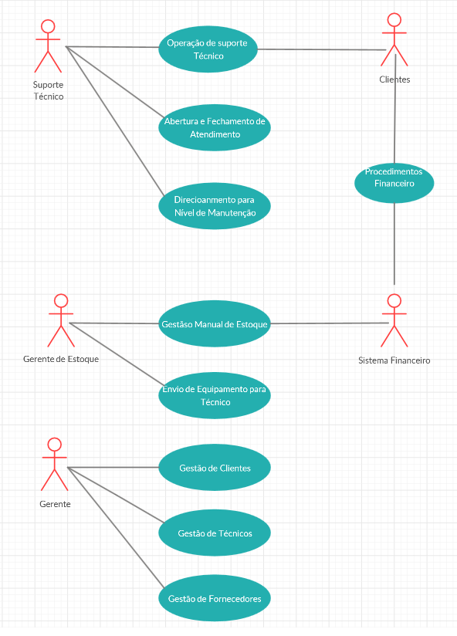

9 - Requisitos específicos:

Interface de pesquisa de instalação especificação do Nome chave.

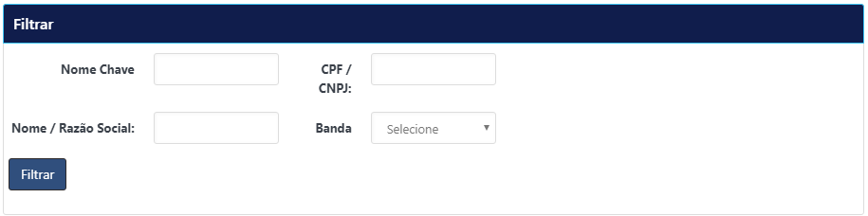

9.1 - Fluxo principal:

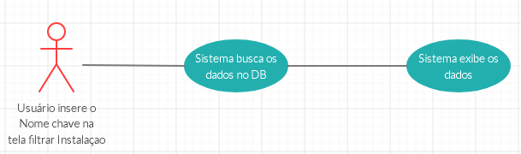

9.2 - Fluxo alternativo:

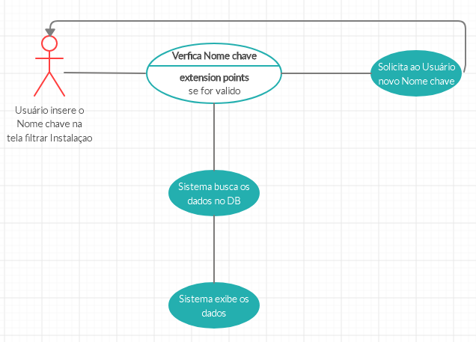

10 - Requisitos de interfaces:

10.1 – Interface de usuário:

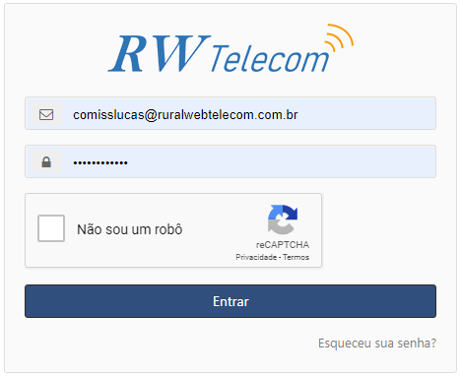

10.2 - Fluxo principal:

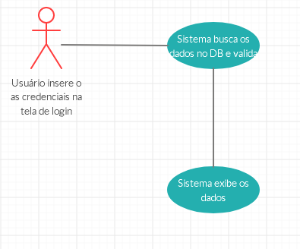

10.3 - Fluxo alternativo:

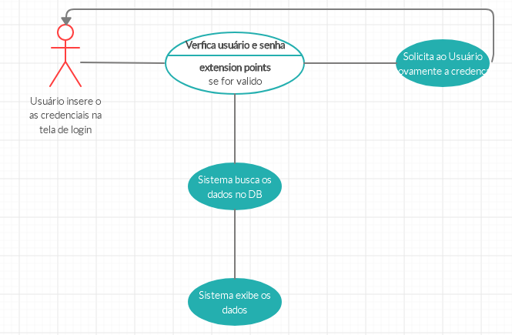

10.4 - Interface dashboard:

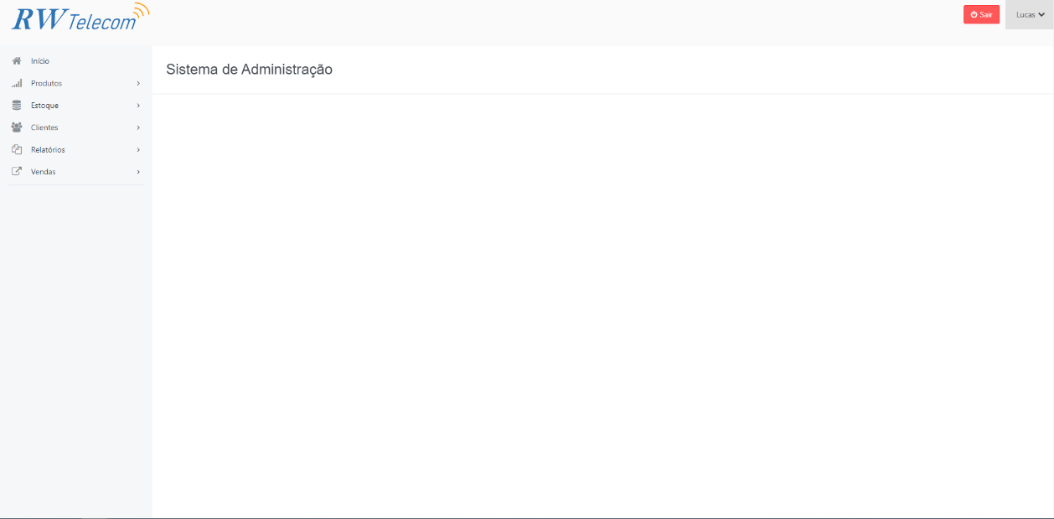

10.5 - Fluxo principal:

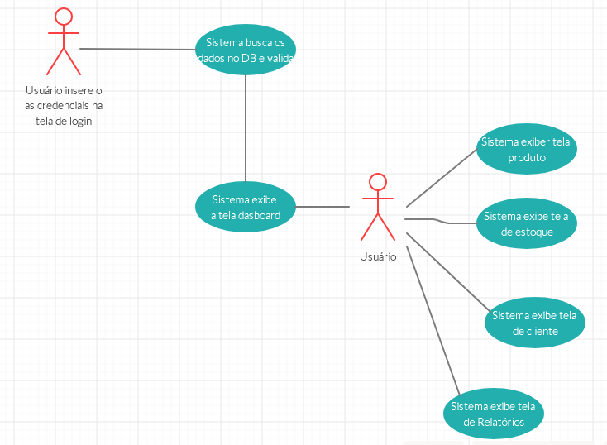

10.6 – Fluxo alternatvo:

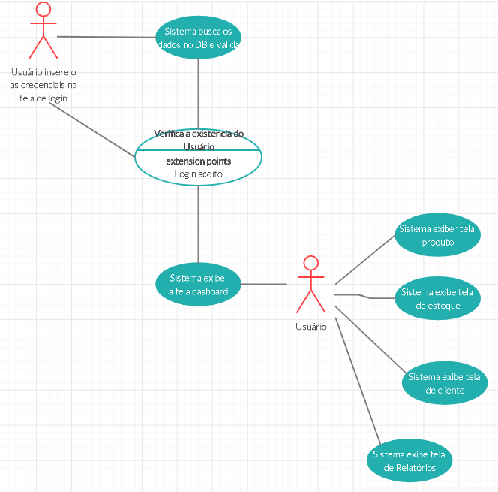

10.7 - Interface de Relatório de produtos:

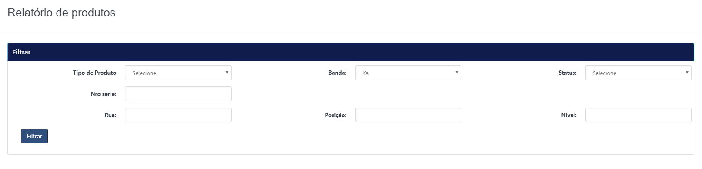
10.8 – Fluxo principal:

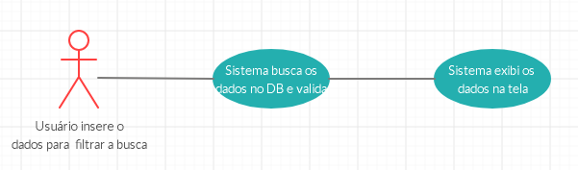

10.9 – Fluxo alternativo:

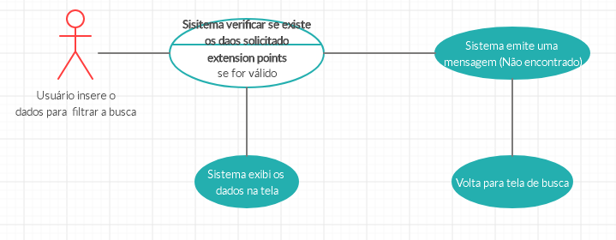

10.10 - Relatório de cliente:

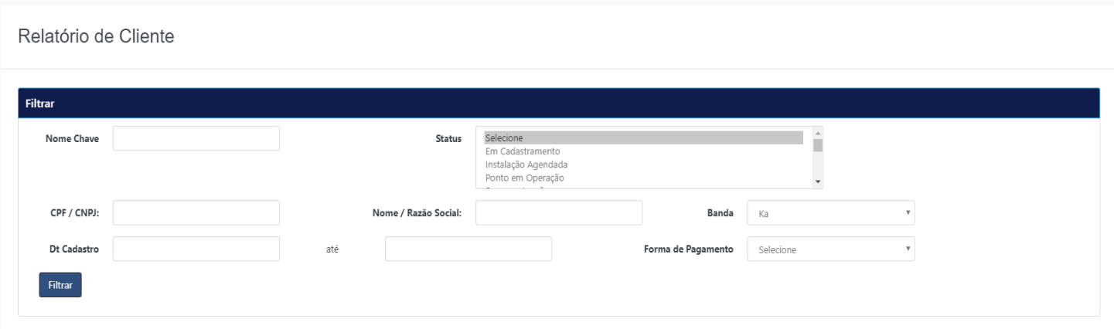

10.11 – Fluxo principal:
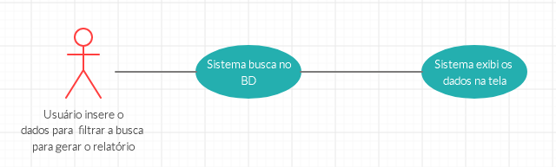

10.12 – Fluxo alternativo:

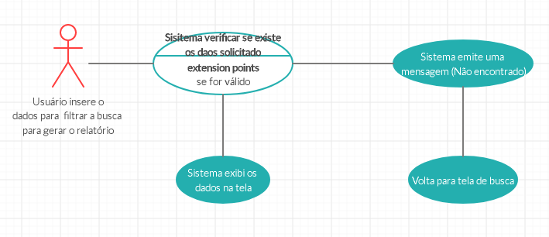

10.13 - Relatório de instalações:

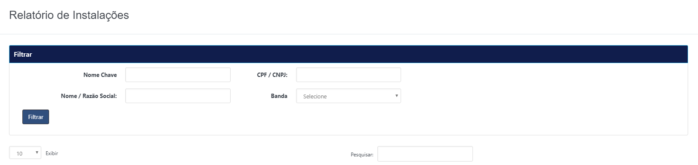

10.14 – Fluxo principal:

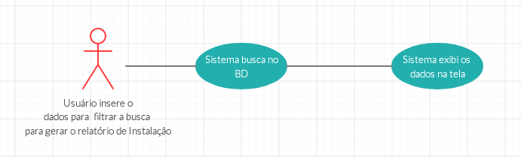

10.15 – Fluxo alternativo:

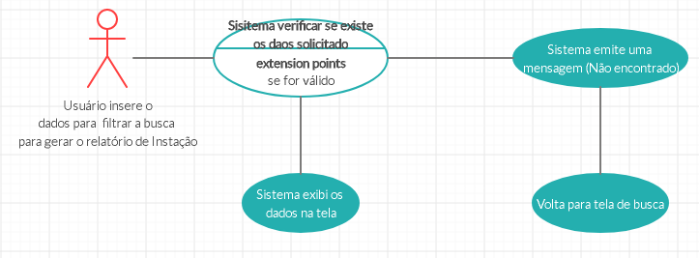

11 - Itens das perspectivas do produto – interfaces de usuários:

Número | Nome | Descrição
1 | Tela de usuários | Interface on-line para inclusão, consulta, alteração e exclusão de usuários.
2 | Tele de cadastro de equipamentos | Interface on-line para conciliação entre estoque registrado e estoque real.
3 | Tela de consulta de chamados | Interface on-line para consulta de atendimentos registrados.
4 | Tela de geração de relatório | Interface de gerar relatório definido por período.
5 | Tela de registro de atendimento | Interface on-line para registro de atendimentos.

12 - Função do produto:

Número | Função | Descrição
1 | Gestão de usuários | Controle de usuários que terão acesso ao SIG. Provê recuperação, alteração e exclusão.
2 | Gestão de Estoque | Controle de cadastro, edição e exclusão de equipamento no SIG.
3 | Gestão de atendimento | Abertura, fechamento, acompanhamento de chamado.
4 | Emissão de relatórios | Emissão de relatórios da base de dados do SIG: relatórios de equipamentos, relatórios de equipamento no estoque baixo e relatório de pontos instalados.
5 | Gestão de instalação | Controle de pontos instalados /ativações realizada.
6 | Gestão de Manutenção | Controle de manutenção agendada e finalizada
7 | Gestão de troca de plano | Realizar controle de troca de plano dos pontos instalados.

13 - Características dos usuários:

Número | Ator | Freqüência de uso | Nível de instrução | Proficiência na aplicação | Proficiência em informática
1 | Técnico Instalador em campo | Diário em horário comercial | 1º Grau | Operacional | Aplicação
2 | Atendentes de Suporte técnico RW Telecom | Diário | 2º Grau | Completa | Aplicação - Sistema operacional – conhecimento técnico.
3 | Gerente | Diário | 2º Grau | Completa | Aplicação - Sistema operacional e gerência

14 - Requisitos não funcionais:

Número | Restrição | Descrição
1 | Ambiente | O ambiente operacional a ser utilizado deverá ser somente navegador Browser de preferência o Chrome.
2 | Ambiente | Os navegadores deverão suportar interpretação e execução de script Java Script.
3 | Disponibilidade | O sistema deverá ter alta disponibilidade inibindo a falta de comunicação e acesso as informações nele contida.
4 | Segurança | O sistema deverá restringir o acesso através de senhas individuais para cada usuários.
5 | Expansibilidade | O produto deve ser desenvolvido levando-se em consideração que poderá ser expandido para mais de uma filial.

15 - Modelagem de casos de uso:
